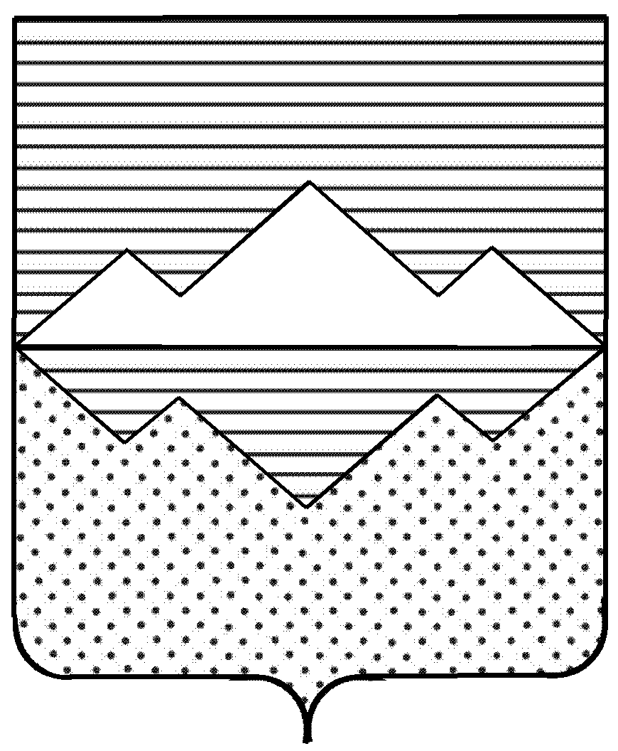
Администрация
Саткинского муниципального района
Челябинской области
ПОСТАНОВЛЕНИЕ

от __________________ № ________
г. Сатка

Об учреждении нагрудного знака
«Жителю Саткинского муниципального района - 100 лет»

С целью поддержки людей почтенного возраста, воспитания уважительного к ним отношения, позиционирования здорового образа жизни на территории Саткинского муниципального района

ПОСТАНОВЛЯЮ:

- Учредить нагрудный знак «Жителю Саткинского муниципального района - 100 лет».
- Утвердить прилагаемые:
а) Положение о нагрудном знаке «Жителю Саткинского муниципального района - 100 лет»;
б) описание нагрудного знака «Жителю Саткинского муниципального района - 100 лет»;
в) описание удостоверения к нагрудному знаку «Жителю Саткинского муниципального района - 100 лет»;
г) рисунок нагрудного знака «Жителю Саткинского муниципального района - 100 лет».
3. Юридическому отделу Администрации Саткинского муниципального района (Пасхин И.В.) разработать Положение о комиссии по наградам до 15 июня 2012 года.
4. Контроль по исполнению Постановления возложить на Первого заместителя Главы Саткинского муниципального района (по социальным вопросам) И.Л.Игнатова.

Глава Саткинского муниципального района А.А.Глазков

Согласовано:

Первый заместитель Главы
Саткинского муниципального района
(по социальным вопросам) И.Л.Игнатов

Заместитель Главы
Саткинского муниципального района
Начальник финансового управления
Саткинского муниципального района Л.В.Журавлёва

Руководитель аппарата администрации
Саткинского муниципального района Н.В.Мирошниченко

Начальник юридического отдела И.В. Пасхин

_____________________________________________________________________________

Рассылка:
1 экз.- организационный отдел;
1 экз.- Первому заместителю Главы Саткинского муниципального района
(по социальным вопросам);
1 экз. – финансовое управление;
1 экз.- руководителю аппарата администрации
Саткинского муниципального района

Утверждено
Постановлением Администрации
Саткинского муниципального района
от «___»____________2012 г. №______

ПОЛОЖЕНИЕ
О нагрудном знаке «Жителю Саткинского
муниципального района - 100 лет»

1. Нагрудный знак Саткинского муниципального района «Жителю Саткинского муниципального района- 100 лет» (далее – нагрудный знак) является наградой Главы Саткинского муниципального района и учреждается в целях поддержки людей почтенного (мудрого) возраста, воспитания уважительного к ним отношения, позиционирования здорового образа жизни.
2. Нагрудным знаком награждаются жители Саткинского муниципального района, достигшие сто летнего возраста со дня рождения.
3. С ходатайством о награждении нагрудным знаком (далее - ходатайство) в Администрацию Саткинского муниципального района могут обращаться органы местного самоуправления муниципальных образований Саткинского муниципального района, депутаты Саткинского муниципального района и муниципальных образований Саткинского муниципального района, органы Управления Саткинского муниципального района, общественные организации Саткинского муниципального района.
4. Ходатайство представляется в Администрацию Саткинского муниципального района на имя Главы Саткинского муниципального района в письменной форме.
5. К ходатайству прилагаются следующие документы:
1)характеристика кандидата, представляемого к награждению нагрудным знаком «Жителю Саткинского муниципального района- 100 лет».
2)заверенные ксерокопии официальных документов, подтверждающих достоверность сведений о возрасте кандидата (документы могут быть подтверждены органом, ходатайствующем о представлении к награде).
6. Документы для награждения нагрудным знаком по поручению Главы Саткинского муниципального района направляются к рассмотрению комиссией (далее - комиссия по наградам).
7. Положение о комиссии по наградам и состав комиссии по наградам утверждаются постановлением Главы Саткинского муниципального района.
8. Комиссия по наградам принимает решение об одобрении либо отклонении кандидатур, представленных к награждению нагрудным знаком.
9. Представление к награждению нагрудным знаком «Жителю Саткинского муниципального района- 100 лет» отклоняется в случаях:
1) установления недостоверности сведений, поданных к рассмотрению;
2) смерти лица, представленного к награждению нагрудным знаком;
3) не выполнения иных требований настоящего Положения.
9. Решение комиссии по наградам и материалы для награждения нагрудным знаком выносятся на рассмотрение Главы Саткинского муниципального района. Глава Саткинского муниципального района рассматривает представление и принимает соответствующее решение.
10. Оформление документов для награждения нагрудным знаком, учет и регистрацию нагрудных знаков осуществляет отдел организационной и контрольной работы Администрации Саткинского муниципального района.
11. Вручение нагрудного знака и удостоверения к нему осуществляется в торжественной обстановке Главой Саткинского муниципального района или заместителями Главы Саткинского муниципального района.
12. Повторное награждение нагрудным знаком одного и того же лица не допускается. Дубликаты нагрудного знака и (или) удостоверения к нему взамен утерянных не выдаются.
14. Средства на расходы, связанные с изготовлением и вручением нагрудного знака и удостоверения к нему, предусматриваются в смете расходов Администрации Саткинского муниципального района на соответствующий финансовый год.

Утверждено
Постановлением Администрации
Саткинского муниципального района
от «___»____________2012 г. №______

ОПИСАНИЕ
нагрудного знака «Жителю Саткинского муниципального района- 100 лет»

Нагрудный знак «Жителю Саткинского муниципального района – 100 лет» выполнен из серебра 925 пробы, с позолотой. Он имеет форму круга диаметром 33 мм, односторонний, на колодке с мягкими эмалями.
На лицевой стороне изображены лавровые ветви и лента с надписью «100 лет», по краю круга - надпись «Жителю Саткинского муниципального района».
Колодка имеет размеры 38: 15 мм, на колодке изображение герба Саткинского района с продолжением в форме ленты, повторяющей цвета герба Саткинского района.
Знак соединяется с колодкой при помощи кольца.
На оборотной стороне колодки нагрудного знака имеется булавка для прикрепления его к одежде.

Утверждено
Постановлением Администрации
Саткинского муниципального района
от «___»____________2012 г. №______

ОПИСАНИЕ
удостоверения к нагрудному знаку
«Жителю Саткинского муниципального района- 100 лет»

- Бланк удостоверения к нагрудному знаку «Жителю Саткинского муниципального района- 100 лет» (далее- удостоверение) имеет форму книжки в твёрдой обложке. Размер удостоверения 105 х160 мм в развёрнутом виде и 105х80 мм в сложенном виде.
- На лицевой стороне удостоверения расположены выполненные тиснением в четыре строки слова «Удостоверение к нагрудному знаку «Жителю Саткинского муниципального района – 100 лет».
- Удостоверение имеет вкладыш из бумаги размером 95х105 мм в развёрнутом виде и 95х75 в сложенном виде. На лицевой стороне вкладыша вверху расположен герб Саткинского района в одноцветном изображении, ниже расположены в четыре строки слова «Удостоверение к нагрудному знаку «Жителю Саткинского муниципального района – 100 лет». На правой внутренней стороне вкладыша располагается слово «Награждён (а)».
- На левой внутренней стороне вкладыша при заполнении указывается в три строки фамилия, имя, отчество награждённого. На правой внутренней стороне вкладыша при заполнении вносятся слова « нагрудным знаком «Жителю Саткинского муниципального района – 100 лет». В нижней части правой внутренней стороны расположены в две строки слова «Глава Саткинского муниципального района». Ниже в три строки вносятся слова «Постановление Администрации Саткинского муниципального района от «___» _______201_г. №___».
- Гербовая печать располагается в левом нижнем углу.

Утверждено
Постановлением Администрации
Саткинского муниципального района
от «___»____________2012 г. №______

РИСУНОК
нагрудного знака «Жителю Саткинского муниципального района- 100 лет»

